**ГОСУДАРСТВЕННОЕ ОБРАЗОВАТЕЛЬНОЕ УЧРЕЖДЕНИЕ**

**ВЫСШЕГО ПРОФЕССИОНАЛЬНОГО ОБРАЗОВАНИЯ**

**"ДОНЕЦКИЙ НАЦИОНАЛЬНЫЙ ТЕХНИЧЕСКИЙ УНИВЕРСИТЕТ"**

Лабораторная работа № 3

Тема: «НЕЛИНЕЙНЫЕ СТРУКТУРЫ»

Проверил: Выполнил:

асс. каф. ПИ ст. гр. ПИ-18б

Бакаленко В.С. Моргунов А. Г.

____.____.2019г. ____.____.2019г.

асс. каф. ПИ

Серёженко О.А.

____.____.2019г.

Донецк – 2019

Задание: найти отца для заданного элемента.

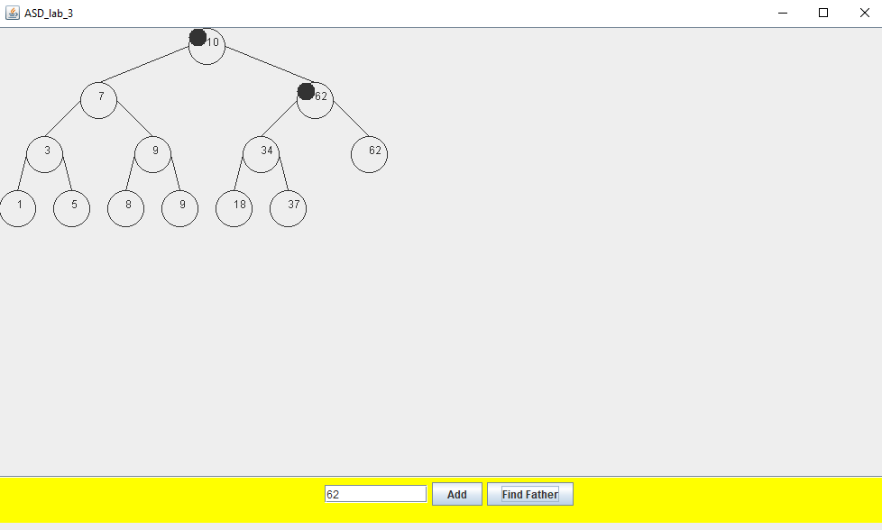

Файл ASD_lab_3.java

import java.awt.*;

import java.awt.event.ActionEvent;

import java.awt.event.ActionListener;

import javax.swing.*;

import java.lang.Exception;

public class ASD_lab_3 {

public static void main(String[] args) throws Exception{

EventQueue.invokeLater(() ->{

Frame frame = new Frame();

JButton addButton = new JButton();

JButton fatherButton = new JButton();

JTextField addText = new JTextField(10);

JPanel panelButtons = new JPanel();

Tree tree = new Tree();

addButton.setText("Add");

fatherButton.setText("Find Father");

GraphicsPanel graphicsPanel =new GraphicsPanel(tree);

final JScrollPane scroll = new JScrollPane(graphicsPanel);

addButton.addActionListener(new ActionListener() {

@Override

public void actionPerformed(ActionEvent e) {

graphicsPanel.p=0;

graphicsPanel.find=0;

try {

tree.add(Integer.parseInt(addText.getText()));

}catch (NumberFormatException e1){

JOptionPane.showMessageDialog(null, "Введите число от -1000000000 до 1000000000" );

return;

}

graphicsPanel.repaint();

}

});

fatherButton.addActionListener(new ActionListener() {

@Override

public void actionPerformed(ActionEvent e) {

try {

graphicsPanel.find=Integer.parseInt(addText.getText());

}catch (NumberFormatException e1){

JOptionPane.showMessageDialog(null, "Введите число от -1000000000 до 1000000000" );

return;

}

graphicsPanel.p=1;

graphicsPanel.repaint();

}

});

frame.setLayout(null);

scroll.setBounds(0,0,1000,500);

panelButtons.setBounds(0,500,1000,50);

panelButtons.add(addText);

panelButtons.add(addButton);

panelButtons.add(fatherButton);

panelButtons.setBackground(Color.yellow);

frame.add(scroll);

frame.add(panelButtons);

frame.setLocationRelativeTo(null);

frame.setDefaultCloseOperation(JFrame.EXIT_ON_CLOSE);

frame.setVisible(true);

});//EventQueue.invokeLater

}//Main

static class Frame extends JFrame{

private static final int DEFAULT_WIDTH = 1000;

private static final int DEFAULT_HEIGHT = 600;

public Frame(){

setSize(DEFAULT_WIDTH,DEFAULT_HEIGHT);

setTitle("ASD_lab_3");

}

}//Frame

static class Node{

public int data;

public Node leftChild;

public Node rightChild;

private Node(){

data = 0;

leftChild=null;

rightChild=null;

}

}//Node

static class Tree{

private static int deep;

public static Node head;

private Tree(){

head=null;

deep=-1;

}

public static Node getHead(){

return head;

}

public static int getDeep() {

return deep;

}

private void readlr(Node cur){

if (cur!=null) {

readlr(cur.leftChild);

System.out.println("Element: " + cur.data);

readlr(cur.rightChild);

}

}

public void show(){

for (int i=0;i<deep;i++){

}

}

public void add(int data){

Node node = new Node();

node.data = data;

int curdeep=0;

if(head==null){

head=node;

deep=0;

}else{

Node current = head;

Node prev = null;

while(true){

prev=current;

if(data<prev.data){

current=current.leftChild;

curdeep++;

if (current==null){

prev.leftChild=node;

if(curdeep>deep)

deep=curdeep;

return;

}//if

}else{

current=current.rightChild;

curdeep++;

if(current==null){

prev.rightChild=node;

if(curdeep>deep)

deep=curdeep;

return;

}//if

}//else

}//while

}//else

}//add

}//Tree

}//end

Файл GraphicsPanel.java

import javax.swing.*;

import java.awt.*;

import java.lang.Exception;

public class GraphicsPanel extends JPanel {

private ASD_lab_3.Tree tree;

public int p,find;

public GraphicsPanel(ASD_lab_3.Tree tree){

this.tree = tree;

}

@Override

public void paintComponent(Graphics g) {

Graphics2D g2 = (Graphics2D) g;

super.paintComponent(g);

if (tree.getDeep()>0){

try {

drawTree(g,tree.head, (int) (startPosition(tree.getDeep())*30),0,1);

} catch (Exception e) {

e.printStackTrace();

}

}

else {

if(tree.getDeep()==0) {

g.drawOval(0, 0, 40, 40);

g.drawString(Integer.toString(tree.head.data),20,25);

}//if

}//else

setPreferredSize(new Dimension((int) (70*Math.pow(2,tree.getDeep())),100*tree.getDeep()));

setSize((int) (70*Math.pow(2,tree.getDeep())),100*tree.getDeep());

}//paintComponent

public double startPosition(int x){

int res=0;

for(int i=0;i<x;i++){

res+=Math.pow(2,i);

}//for

return res;

}//startPosition

public void drawTree(Graphics g,ASD_lab_3.Node cur,int x,int y,int level) throws Exception {

if(cur.leftChild!=null){

drawTree(g,cur.leftChild, (int) (x-(60*Math.pow(2,(tree.getDeep()-level-1)))),y+20*3,level+1);

g.drawLine(x,y+20,(int)(x-(60*Math.pow(2,(tree.getDeep()-level-1))))+20,y+20*3);

}

try {

g.drawString(Integer.toString(cur.data), x + 20, y + 20);

}catch (NumberFormatException e1){

JOptionPane.showMessageDialog(null, "Ключ имеет не числовое целое значение");

return;

}

g.drawOval(x,y,40,40);

if (p==1){

if(cur.leftChild!=null){

if(find == cur.leftChild.data){

g.fillOval(x,y,20,20);

}

}

if(cur.rightChild!=null){

if(find == cur.rightChild.data){

g.fillOval(x,y,20,20);

}

}

}

if(cur.rightChild!=null){

drawTree(g,cur.rightChild,(int) (x+(60*Math.pow(2,(tree.getDeep()-level-1)))),y+20*3,level+1);

g.drawLine(x+40,y+20,(int)(x+(60*Math.pow(2,(tree.getDeep()-level-1))))+20,y+20*3);

}

}//drawTree

}